Caso de uso: Mostrar trabajos

Actor: Administrador

Propósito: Lista todos los trabajos realizados en un Faena Seleccionada

Precondición: El usuario de la empresa debe estar inscrito en el sistema

El día debe tener trabajo realizado en él.

Resumen: Se muestra todos los trabajos realizados en una faena

Tipo: Primario

Curso normal de los eventos:

|  |  |
| --- | --- |
| Acción del Actor | Respuesta del Sistema |
| (1) Comienza cuando un usuario ingresa al sistema con su usuario y clave. | (2) El Sistema Saluda y despliega los menús/módulos. |
| (3) El administrador selecciona el módulo de “Administrar Faena” | (5) El Sistema lista de las Actividades a realizar |
| (6) Se selecciona la actividad “Editar Dia de Trabajo” | (7) Se despliega todos los días en los cuales su respectiva faena se encuentre “Activa” |
| (8) Se selecciona una faena activa, se oprime el botón “Buscar Trabajo Realizado”. | (9) Se muestra en pantalla todos los trabajos realizados en ese día selecionado |

Cursos Alternativos:

|  |  |
| --- | --- |
| Acción del Actor | Respuesta del Sistema |
| (1) Que el usuario no esté en el sistema | Cancelar operación |

Diagrama de secuencia:

C:\Users\Bruno Silva\Downloads\DiagramaSecuencia (4).png

Contratos:

|  |  |
| --- | --- |
| Nombre | Desplegar_Dias() |
| Responsabilidades | Desplegar en pantalla todos los días en los cuales no tengan su faena terminada. |
| Precondiciones |  |
| Poscondiciones | 1: Se crea una lista(D) que contiene a todas los Dias.  2: Despliega la lista en la grilla. |

|  |  |
| --- | --- |
| Nombre | Mostrar Trabajos(id_Dia) |
| Responsabilidades | Desplegar en pantalla los trabajos para el día seleccionado. |
| Precondiciones |  |
| Poscondiciones | 1: Creo la lista D con todos los días  2: Aplico un filtro a D con el id de la faena seleccionada  3: Creo la lista R con todos los Resúmenes  4: Le aplico un filtro a D dejando solo los que tengan en el “id del día” (FK de R) un “id” (PK de D) que se encuentre en D.  5: Despliego en pantalla nos nombre de |

Diagrama de estados:

C:\Users\Bruno Silva\Downloads\Diagrama de estado (3).png

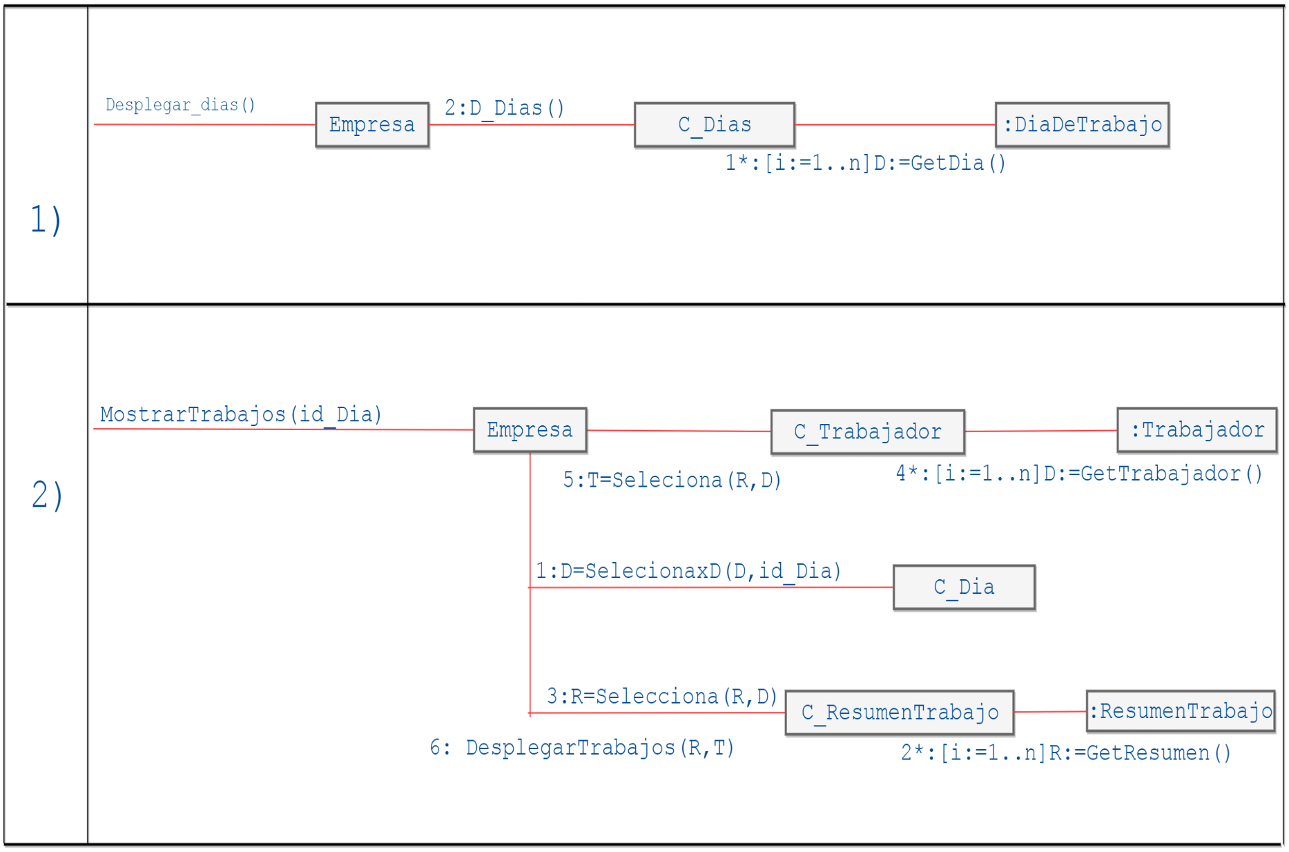Diagrama colaboración: